Гибридный усилитель. Выбираем лампы. Часть 1.
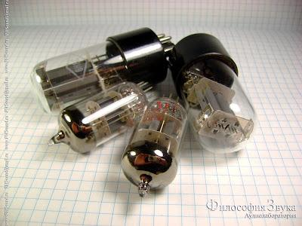
В прошлый раз мы определились со структурой будущего усилителя. Решили в качестве «гармонизатора» использовать ламповый предусилитель.
Теперь пришло время выбрать тип каскада и лампу для него. Предусилитель должен придавать звуку "мягкий ламповый окрас". Для этого, на наш взгляд, необходимо воспроизвести характерный спектр искажений, подобный приведенному на рисунке:
Примечание: уровни гармоник приведены относительно уровня основного сигнала (он на графике представлен первой гармоникой)
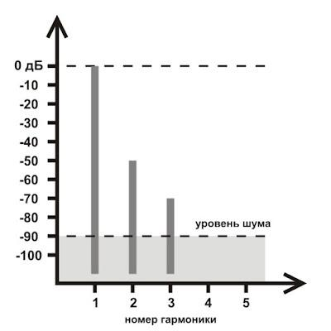
Спектр короткий, быстроспадающий, с явным преобладанием второй гармоники. Если бы гармоник выше второй вовсе не было, то спектр можно было бы считать идеальным для наших целей.
Хорошо маскируемая и "благозвучная" (за счет интервала с основным тоном в одну октаву) вторая гармоника увеличивает «насыщенность» и кажущуюся «детальность» звучания. Так же это свойственно (пусть и в меньшей степени) четвертой гармонике.
Любые другие гармоники более высоких порядков нежелательны. Они плохо маскируются и «музыкальностью» не отличаются. Уровень их должен лежать ниже уровня шума каскада.
Такие «ламповые» искажения, вполне можно получить от простых ламповых каскадов. Мы будем рассматривать только два возможных варианта. Первый вариант - классический каскад с резистивной нагрузкой в аноде. Второй вариант – каскад с динамической нагрузкой (SRPP).

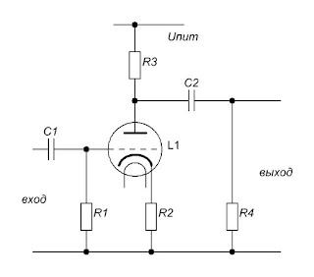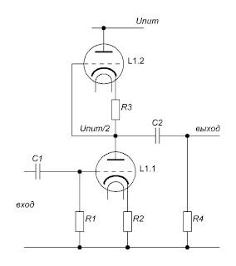

Забегая вперед хочу сказать: вариант с динамической нагрузкой был исключен почти сразу. Причина исключения… слишком высокая линейность. Мы хотим окрасить звук, и, в этот раз, высокая линейность нам только помешает.
Тем не менее, результаты измерений каскадов SRPP мы все же приведем. Они нам понадобятся в следующем проекте.
Теперь разберемся с лампами
Набор ламп, для которых хотелось бы посмотреть спектр, возьмем небольшой. Рассмотрим только самые распространенные лампы. Это пальчиковые 6Н1П и 6Н2П
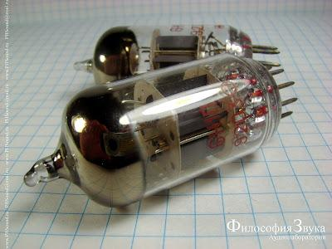

и их условные «аналоги» (хотя таковыми в прямом смысле не являющиеся) 6Н8С и 6Н9С.
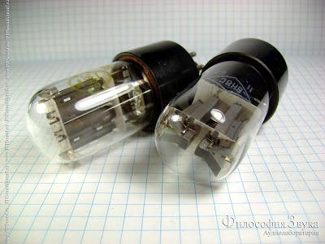

Пальчиковые мы выбрали за их доступность, распространенность и удобство применения в нашем усилителе. Октальные - для сравнения.
Итак, перейдем к измерениям
Примечание: при проведении измерений не ставилось задачи получения точных данных для конкретных экземпляров ламп. Было желание сравнить спектры и их изменение при смене схем и режимов. Поэтому графики спектров приведены усредненные по нескольким независимым измерениям. Данные в них округлены.
Измерения мы начали с лампы 6Н1П, включенной в каскаде с динамической нагрузкой. Варьирование режимов (в разумных пределах) влияло на результирующий спектр незначительно. Один из вариантов (его мы планируем применить в следующем проекте) приведен на рисунке:
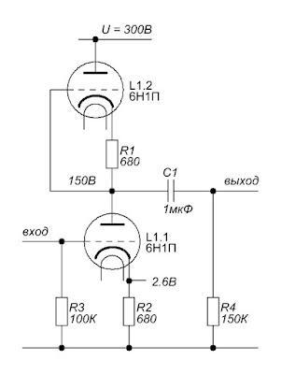

Измерения проводились на разных частотах (50Гц, 1КГц, 10КГц) и с разными амплитудами выходного сигнала (10В, 20В). Но так как от частоты состав и уровень спектра искажений не изменялся, то тут приведу графики только для частоты 1КГц.
В тестировании участвовали лампы разных годов выпуска (с 65 по 92 год). Для всех экземпляров результаты оказались довольно близки. Разброс относительно среднего значения не превышал 5Дб. Вот усредненные графики спектров:
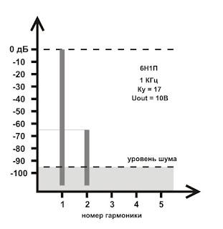

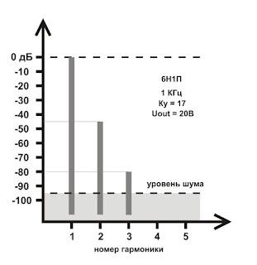
На мой взгляд каскад показал весьма неплохую линейность. При амплитуде выходного сигнала 10В, присутствует только вторая гармоника и ее уровень, примерно, 0,06%. Такой спектр можно считать "идеальным". С увеличением амплитуды выходного сигнала наблюдается рост искажений, но их спектр и уровень остаются приемлемыми.
Итог: Каскад с динамической нагрузкой на лампе 6Н1П, показал хорошие результаты. Но именно в текущем проекте он не подходит. Нам не нужна такая высокая линейность. Тем не менее схему и результат запомним, они нам пригодятся в будущем.
Выбор ламп для предусилителя. Часть 2.

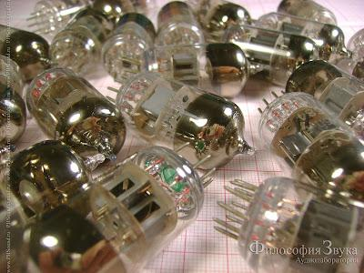
Добрый день.
Сегодня, так же как в прошлый раз, главными героями записи будут лампы. Мы продолжим (и закончим) изучать их спектры искажений. Бегло пройдемся по "проигравшим" и чуть более подробно изучим лампу-победительницу.
Мы уже выяснили что SRPP нам вряд ли подойдет. Он слишком линеен. Поэтому, в этот раз, все лампы измеряются в каскаде с резистивной нагрузкой.
Начнем с лампы 6Н2П

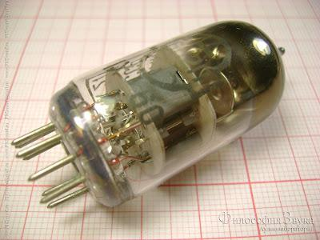
Включим ее
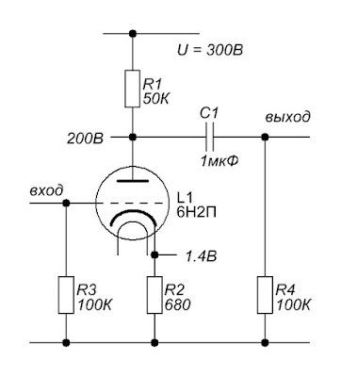

Режим в схеме выбрали такой: ток анода 2мА, напряжение на аноде 200В, напряжение сетка-катод -1.4В
Эксперименты с этой лампой с самого начала пошли "как-то не так". Первый экземпляр лампы оказался "странным". Рабочий режим каскада совершенно не соответствовал расчетному. После замены лампы... все стало только хуже. Лампа оказалась вообще неисправной.
Пришлось идти пить чай с мятными пряниками и успокаивать нервы:)
Чаепитие помогло: после очередной замены лампы, в усилителе установился нормальный рабочий режим. Все напряжения и токи вышли на значения, соответствующие расчетным.
Вот теперь можно мерить.
Примечание: при проведении измерений мы не ставили задачи получения точных данных. Было желание сравнить спектры и их изменение при смене режимов. Поэтому графики спектров усреднены по нескольким независимым измерениям. Данные в них округлены.

Измерения мы проводили для ламп двух годов выпуска: 1976 и 1992. Графики привожу рядом, для сравнения.

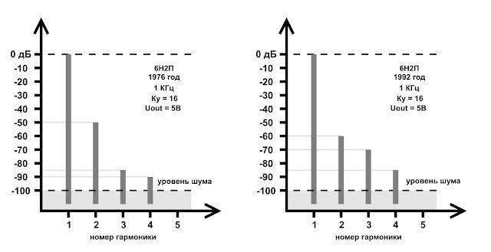
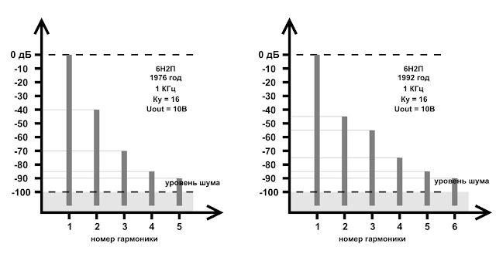
Какие можно сделать выводы?
Во-первых, лампа нам совершенно не подходит. "Мягкий" звук получить не удастся, т.к. спектр искажений слишком "длинный".
Во-вторых, результаты измерений сходятся с утверждением о том, что старые лампы звучат лучше новых. Спектр, у лампы 1976 года, короче и уровень всех гармоник (кроме второй) ниже. Почти наверняка, звучать она будет "мягче" чем "молодая" лампа.
Лампы 6Н8С и 6Н9С
Честно признаюсь: мы не планировали их применять. Они слишком большие и из-за этого не вписываются в конструкцию. Но для очистки совести и удовлетворения любопытства мы решили померить и их. Вдруг результаты окажутся выдающимися?
6Н9С
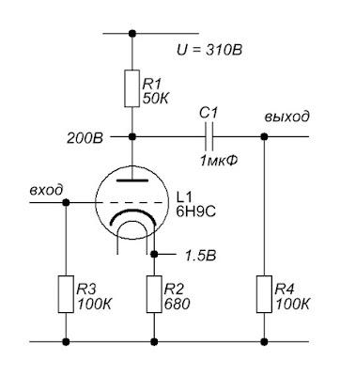
Анодный ток: 2мА, напряжение на аноде: 200В, напряжение сетка-катод: -1.5В. Режим такой же как у лампы 6Н2П.
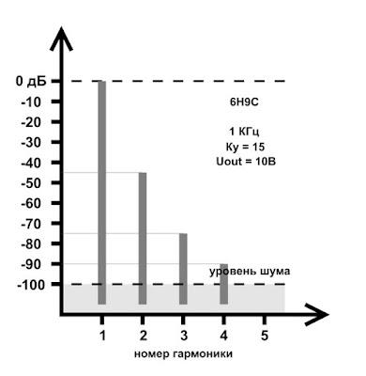Результат лучше, чем тот который показала лампа 6Н2П. Спектр короче, а уровень гармоник ниже. Можно ожидать более приятного звучания. Видимо не зря утверждают что 6Н9С "музыкальнее" своего пальчикового "аналога".
Примечание: возможно я просто не сумел найти оптимальный режим для 6Н2П и ее потенциал остался не реализован.
6Н8С
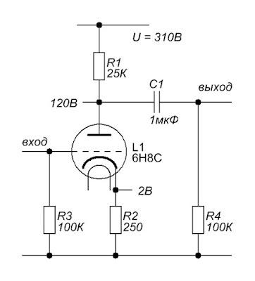
Ток анода: 8мА, напряжение на аноде: 120В, напряжение сетка-катод: -2В
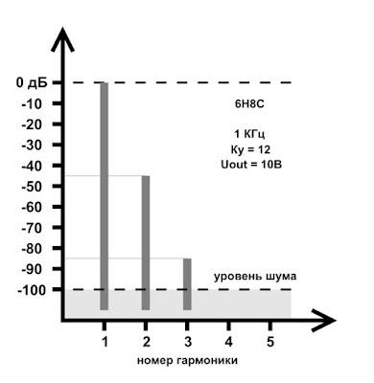

Помоему, очень хороший результат. Лампа порадовала коротким, быстроспадающим спектром, с явным преобладанием второй гармоники. Уровень искажений высокий. Вторая гармоника достигает отметки в 0.6%. Можно предположить что в составе гибридного усилителя такой предусилитель позволит получить звук близкий к звуку однотактных ламповых усилителей. Надо будет попробовать ее в следующем проекте.
Лампы 6Н1П
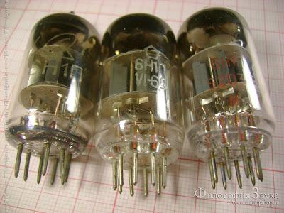

Мы решили провести измерения для ламп разных годов выпуска. Для всех, которые смогли найти. А найти мы смогли лампы 1965, 1967, 1979 и 1985 годов.

Примечание: возраст этих ламп вызывает странные чувства. Меня еще и в проекте не было, а их уже кто-то сделал. И с тех пор лежали они на складах, в своих коробочках... ждали меня.

Поискали еще немного и добавили, к уже найденным, лампы 1992 года. Ну хоть эти моложе меня :)
Вот теперь будем мерить
Ни как не мог решить какой режим выбрать. Выбрал оба и сравнил:). Итак, первый вариант:

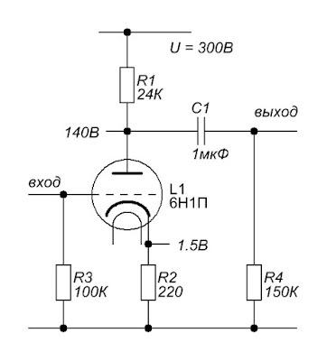
Ток анода: примерно 6.8мА, напряжение на аноде около 140В, напряжение сетка-катод -1.5В Для разных экземпляров ламп был незначительный разброс.
Все лампы показали примерно одинаковый спектр искажений. Поэтому тут я приведу результат, усредненный по всем лампам.
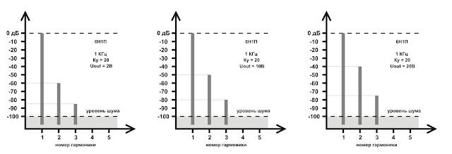
Спектр совсем немного отличается от спектра искажений лампы 6Н8С. Чуть ниже вторая гармоника и чуть выше третья. С точки зрения близости к "идеальному" спектру, 6Н8С кажется немного лучше. Но, на самом деле, спектры можно считать одинаковыми.
Примечание: измерения усреднялись и проводились с не очень высокой точностью. Отличие результатов в пределах 6дБ, может быть вызвано ошибкой измерений. Среди ламп 6Н1П встречались и такие у которых спектр был "идеальнее" чем у 6Н8С.
Из ламп 6Н8С и 6Н1П мы выбрали вторую. Она меньше и ее удобнее использовать в нашем усилителе.
Недостаток каскада на лампе 6Н1П - слишком высокий коэффициент усиления (Кус=20). Не нужен нам такой большой.
Попробуем второй вариант каскада:

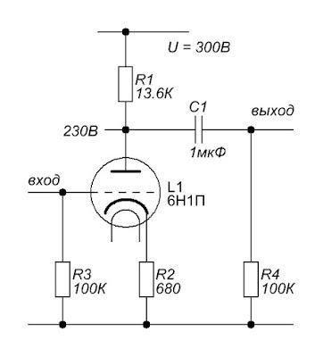
Ток анода: примерно 5мА, напряжение на аноде: 230В, напряжение сетка-катод: - 3,5В
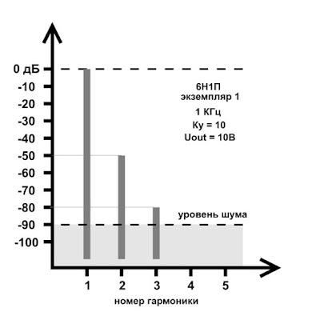
Спектр искажений остался прежним, но коэффициент усиления снизился (Кус=10). Такой вариант нам больше подходит. На нем и остановимся.

Внимание! Еще более интересных результатов можно добиться для лампы 6Н1П если использовать ее с источником тока в анодной цепи. Такую схему и подробные результаты проведенных для нее (в разных режимах) измерений спектров искажений, коэф. усиления и выходных сопротивлений, Вы можете найти в статье: "Предварительный усилитель на лампе 6Н1П с источником тока в анодной цепи. Схема и измерения"

Мы выбрали лампу и режим ее включения. Следующий шаг - проверить повторяемость результатов на нескольких лампах.

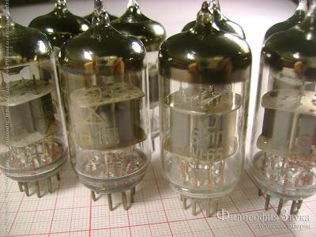

Я планировал показать сводную таблицу результатов измерений для ламп 6Н1П, участвовавших в тесте. Но она получилась не интересной. Во всех измерениях отклонения от "среднего" спектра не превышали 5дБ. Поэтому я решил ограничиться короткою фразой: повторяемость результатов высокая:)
Вот на этом мы закончим выбор лампы и схемы ее включения. В следующий раз соберем и проверим предусилитель.

Лампы для усилителя напряжения. Часть 3.
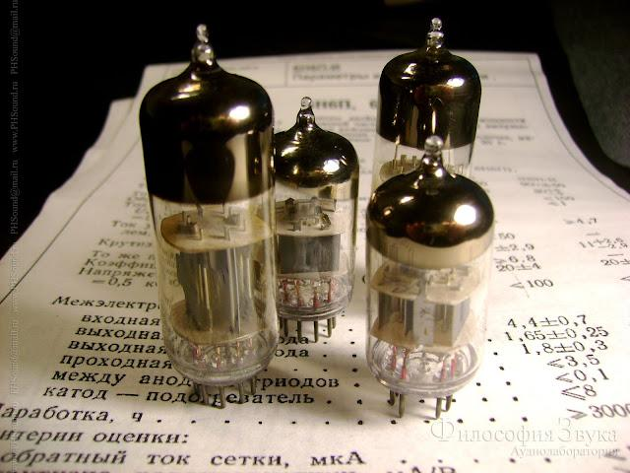
Ранее я уже рассказывал о результатах измерений спектров искажений для нескольких типов ламп. Подробнее можно посмотреть в статьях "Гибридный усилитель. Выбираем лампы. Часть 1." и "Выбор ламп для предусилителя. Часть 2.".

Выбор лампы был сделан и я собрал на ней предварительный усилитель. Уже после появления статей нам предложили посмотреть спектр лампы 6Н23П в "высоковольтном" и "низковольтном" режимах. Мы пообещали это сделать. Вот теперь пора обещание выполнить.

Лампа 6Н23П.

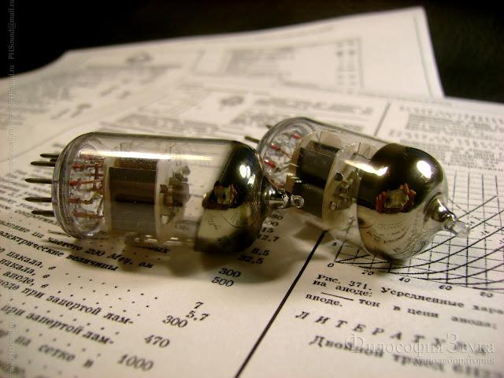
"Низковольтный" режим
Внимание! Появилась новая статья с более подробными измерениями низковольтного режима для лампы 6Н23П. Кроме "обычного" резистивного каскада в ней рассмотрен каскад с источником тока в анодной цепи, который дает значительно лучшие результаты. Статью можно найти по ссылке "Лампа 6Н23П. В поисках ответов" . Все началось с обсуждения схемы гибридного усилителя для наушников. Ее отличительной особенностью является использование лампы 6Н23П в режиме с низким напряжением питания (и с малыми анодными токами). Близкий по режимам входной ламповый каскад изображен на рисунке
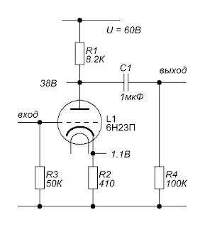

Примечание: точных значений режима у нас не было. Поэтому режимы оригинальной схемы я определил расчетно с учетом исходной схемы усредненных ВАХ лампы и напряжения питания каскада (60В). В тестовом каскаде выставлен близкий режим. Вполне возможно, что в оригинальной схеме результаты измерений незначительно отличались бы от полученных для нашего каскада.

Измерения провел как обычно: для нескольких уровней выходного сигнала и разных частот. Графики приведу только для частоты 1 КГц. Потому что для частот 100 Гц и 10 КГц результаты отличались незначительно (в пределах ошибки измерений).

В первую очередь привожу графики для выходных сигналов с амплитудой 1 В и 2 В. Вероятно, именно такие уровни были в гибридном усилителе, с которого все началось.

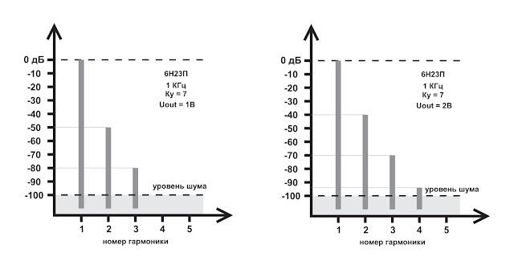

Уровень искажений высокий и быстро растет с увеличением амплитуды выходного сигнала. Уже при уровне 2 В вторая гармоника достигает 1 %, третья - 0,03 %... Хорошо это или плохо? Мне кажется, что честным и чистым звук такого усилителя называть не стоит. Скорее он "сильно окрашенный".

Примечание: при использовании этого каскада в реальной схеме уровень искажений, наверняка, будет выше. Скажется влияние следующего каскада.

Увеличим уровень выходного сигнала:

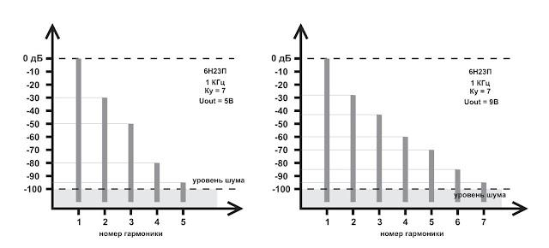
Искажения выросли (более 3 %), в спектре появились гармоники до 7-ой. Но лампа в этом не виновата. Просто мы слишком много от нее хотим. Вывод: не надо мучить лампы :).
Общий вывод: 6Н23П приемлемо работает с напряжением питания 60В (на аноде 40В) при уровне выходного сигнала до 1-2 В.
Теперь посмотрим, что эта лампа может в каскаде с высоким напряжением питания.
Итак: лампа 6Н23П в "высоковольтном" режиме:
Измерения проведем для обычного резистивного каскада и для SRPP. Начнем с резистивного. Надо выбрать режим. Анодное напряжение, ток анода, напряжение питания и сопротивление нагрузки могут сильно влиять на параметры каскада. Так на каком же режиме остановиться?
Признаюсь: я не захотел заниматься оптимизацией или пробовать все режимы, которые для этой лампы заявляются как "самые лучшие". Поэтому выбирал на свое усмотрение. "Подвигал" настройку, проводя пробные измерения спектра. Серьезных изменений в результатах не заметил. Остановился на режиме который показался лучшим.
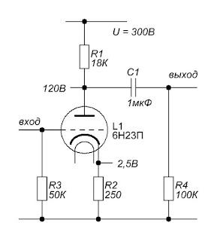
Примечание: допускаю, что мог ошибиться с выбором режима работы каскада. Может быть есть более "правильный"?

Измерения проведены для четырех уровней выходного сигнала. Вот графики:
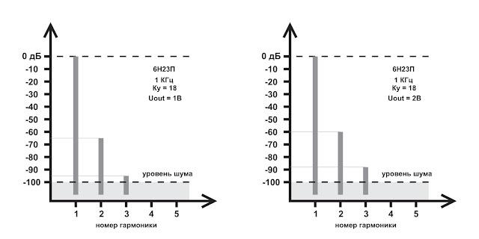

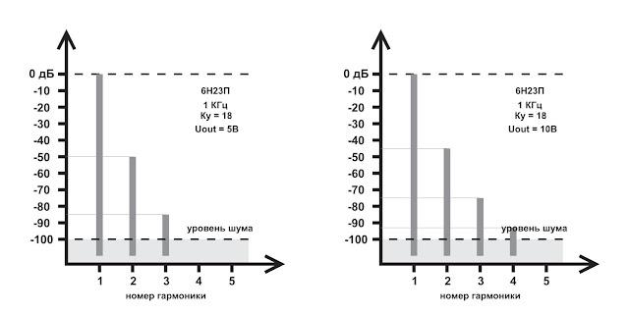

Результат такой, как и следовало ожидать. Линейность выросла: уровни гармоник снизились, а спектры укоротились. Каскад вполне можно применить в "ушном" усилителе с уровнем выходного сигнала до 5-8 В (для высокоомных наушников).

Наверное, звук станет более чистым и достоверным (по сравнению с "низковольтным" режимом).

Посмотрим 6Н23П в SRPP:

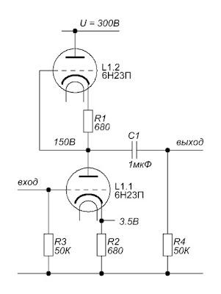

Результаты измерений:

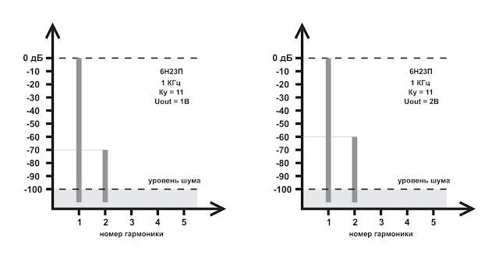

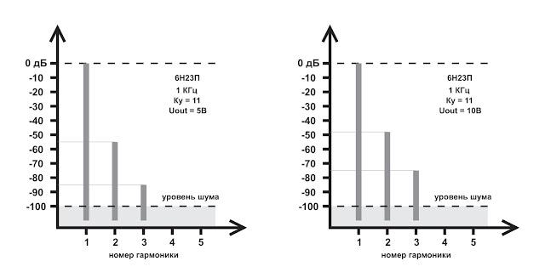

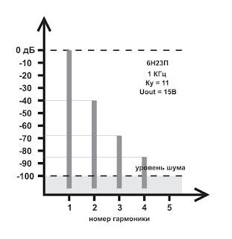

Линейность еще немного подросла. Если использовать эту лампу в гибридном усилителе для низкоомных наушников (Uвых < 2 В), то уровень искажений каскада не превысит 0.1 %. Так как спектр в этом режиме представлен только второй гармоникой, то можно предполагать, что искажения будут совершенно не заметны на слух и не дадут окраски.

Пусть каждый сам решает для себя: стоит ли использовать эту лампу в предварительном каскаде гибридного усилителя для наушников или поискать что-нибудь другое.

Изменением типа каскада и режима работы лампы ее звук можно поменять в широком диапазоне: от сильно "окрашенного" до практически "честного". А выбор того, что и как слушать - дело личное :). И любой выбор будет совершенно правильным, если звук будет нравиться именно вам...

Пора перейти ко второй участнице сегодняшних измерений.

Лампа 6Н6П

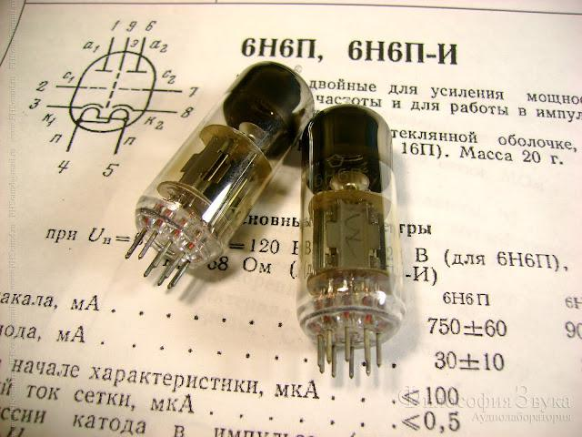

Лампу 6Н6П применять в усилителе напряжения я не планировал и проводить для нее измерения не собирался. Я обратил на нее внимание после недавней дискуссии на фейсбуке.

Некоторое время назад один активный ценитель_лампового_звука попытался донести до моего коллеги Никиты мысль о том, что полупроводники супротив ламп то же, что "плотник супротив столяра" (с).

Примечание: Никита - один из соавторов этого блога и незаменимый участник нашего небольшого коллектива. Среди множества прочих своих дел он еще представляет нас на фейсбуке... Поэтому ему и пришлось общаться с любителем_лампового_звука.

Манера общения ценителя была не очень корректной и не располагала к дружеской беседе. А недостаток аргументации он компенсировал эмоциями и безапелляционностью заявлений. Создавалось ощущение, что общение становится совершенно бессмысленной тратой времени. Такими являются почти все беседы на тему "что лучше? Лампы или полупроводники?"

В тот момент, когда стало совсем грустно и скучно, собеседник озвучил утверждение о том, что лампа 6Н6П при питании 300 В способна выдать на выходе сигнал с амплитудой 100 В и уровнем искажений 0.01 % Появились цифры и конкретика. Общение наконец-то могло стать конструктивным, полезным и интересным.

В каком же каскаде и при каких режимах нужно запустить лампу для того, чтобы получить такие результаты? Почему-то оппонент не захотел ответить на этот вопрос :(. Он потерял к нам интерес и перестал отвечать. Остается только догадываться, что его отпугнуло. Может неспособность Никиты проникнуться тотальной любовью к лампам, а может его собственная не любовь к точным цифрам... если собеседник Никиты вновь появится мы, возможно, узнаем это.

Из-за неожиданного завершения общения так и осталось непонятно: в каком режиме мерить... Но я никак не мог отделаться от желания проверить лампу. Даже сходил до магазина и приобрел несколько штук 86 года рождения.

Вообще в дискуссии речь шла о простых предварительных каскадах, поэтому я посчитал, что можно попробовать все те же резистивный каскад и SRPP. Режимы опять-таки выбрал на свое усмотрение по серии коротких тестовых измерений.

6Н6П. Резистивный каскад
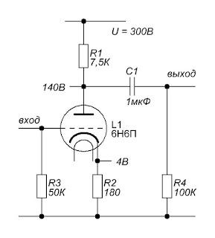
Результаты измерений
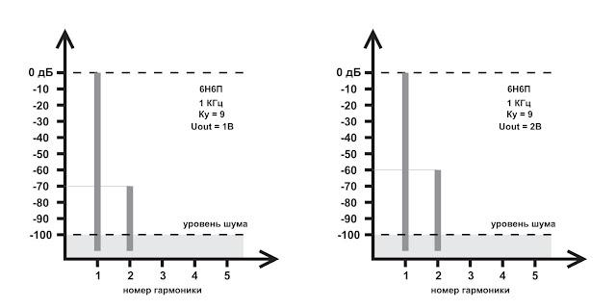

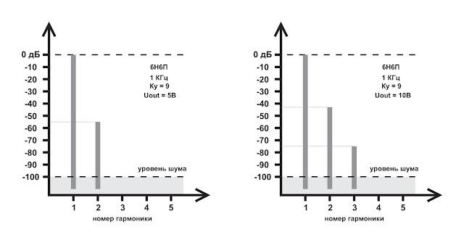

Примечание: судя по всему, в измерении для выходного сигнала 5 В потеряна информация о третьей гармонике. Так как это выяснилось только на этапе подготовки статьи (все уже разобрано), то данные восстановить не удалось. Можно предположить, что значение должно было быть примерно -85дБ.

Пока ничего особенного. При малых выходных сигналах искажения порядка 0.03%. При больших (10В) - подбираются к 1%. Результаты примерно такие же как для 6Н23П. Но за счет большего тока покоя эта лампа сможет работать при меньшем входном сопротивлении последующего каскада.

Посмотрим SRPP. Может там что-нибудь особенное увидим?

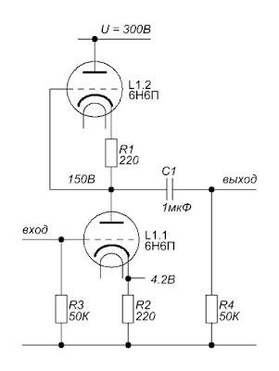

Результаты

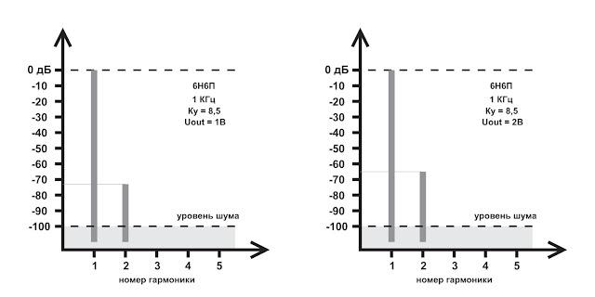

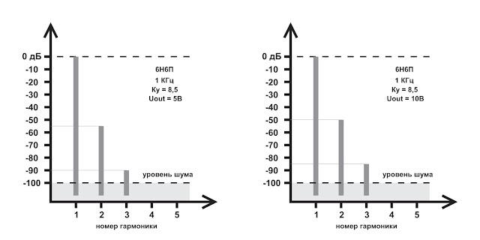

Линейность подросла. Теперь даже для выходного сигнала 10 В уровень искажений составляет 0.3-0.4%. Но все равно ни о каких 0.01% речи не идет. К отметке 0.02-0.03% удается приблизиться только при малом выходном сигнале.
Примечание: возможно я просто не смог заставить лампу работать в нужном режиме. Если кто-нибудь знает как это сделать, подскажите :)
Итоги:
Все полученные в результате измерений цифры я свел в одну общую таблицу. В нее также добавлены результаты полученные ранее для лампы 6Н1П в разных схемах (SRPP и резистивный каскад)

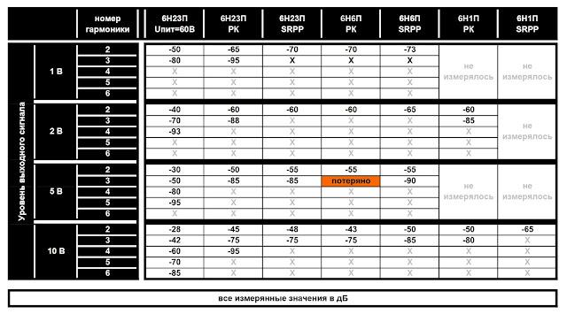

Каждый сделает свои выводы. Но для себя я подтвердил, что для построения каскадов с минимальными искажениями (для гибридных усилителей), из представленных ламп, лучше всего подходит 6Н1П.
Ламповый пред.усилитель. Некоторые измерения.
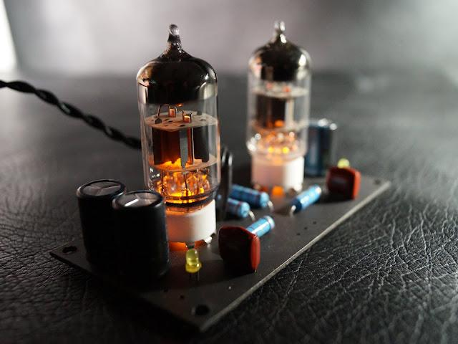
Добрый день:)
С опозданием во времени, но все же хочу показать результаты измерений АЧХ лампового пред.усилителя гибридного усилителя для наушников, а также то, как он пропускает через себя сигнал с крутыми фронтами.... Результаты ниже.
Примечание появилась статья про другой ламповый каскад на лампе 6Н1П, с более подробными измерениями: "Предварительный усилитель на лампе 6Н1П с источником тока в анодной цепи. Схема и измерения"

Примечание 2: более подробные измерения для почти такого же каскада Вы найдете в статье: "Опять лампа 6Н1П. Опять ламповый предварительный усилитель"
Схема предварительного усилителя:
На рисунке схема одного канала.

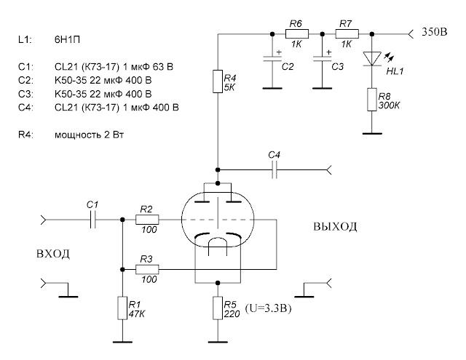

В ней нет, ровным счетом, ничего необычного: резистивный каскад на триоде. В каждом канале используется отдельная лампа, триоды которой включены параллельно. Можно было обойтись и одной лампой, используя по триоду в каждый канал. Но желание использовать две лампы (из эстетических соображений), оказалось сильнее логики:). Впрочем, с технической точки зрения, такое решение тоже можно оправдать. Например, снижением выходного сопротивления каскада. При работе с выходным полупроводниковым буфером (схема которого рассматривалась ранее) это будет совсем не лишним.

Тест "прямоугольным" сигналом:

При проверке пред.усилителя сигналом с крутыми фронтами ничего неожиданного не обнаружилось. Все так, как и должно быть. Осциллограмма "прямоугольного" сигнала с частотой 100 кГц, а также увеличенные изображения его фронта и среза приведены на рисунках ниже.

Хочу обратить внимание, что шаг сетки и результаты автоматических измерений приведены на рисунках в левом нижнем углу. "Красный" сигнал - входной, "желтый" - выходной.

Примечание: на всех изображениях, для удобства сравнения, выходной сигнал (желтый "луч") инвертирован.

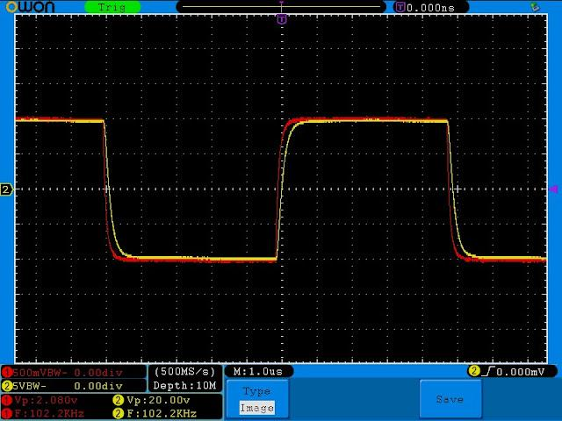

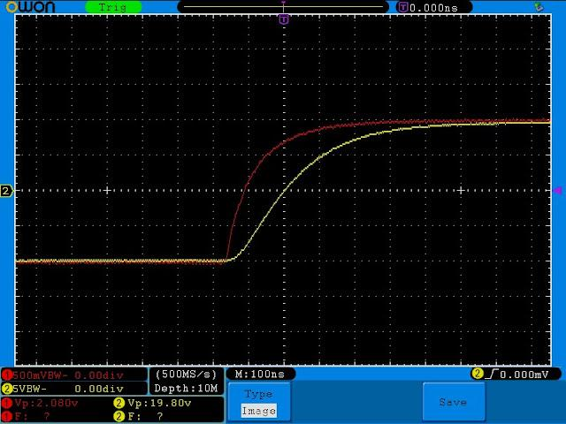

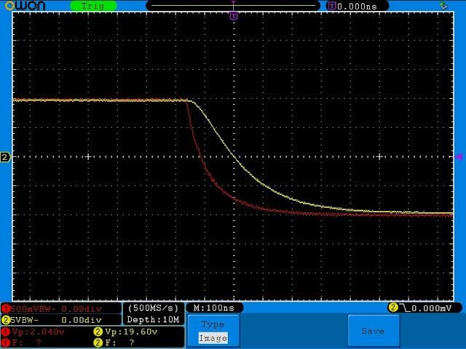
По моему личному мнению: все очень даже прилично.
Результат измерения АЧХ:
АЧХ, как всегда, измерил самым простым способом: подключил на вход каскада генератор и, контролируя осциллографом входной и выходной сигнал, нашел частоты, на которых коэф. усиления по напряжению снижается до 0,7 от своего значения при частоте 1 кГц.

Примечание: на частоте 1 кГц коэф. усиления по напряжению равен 10 (если точнее то 9.7).

Примечание: осциллограммы выходного сигнала (желтый "луч") инвертированы.

Верхняя граница на частоте 1.3 МГц:

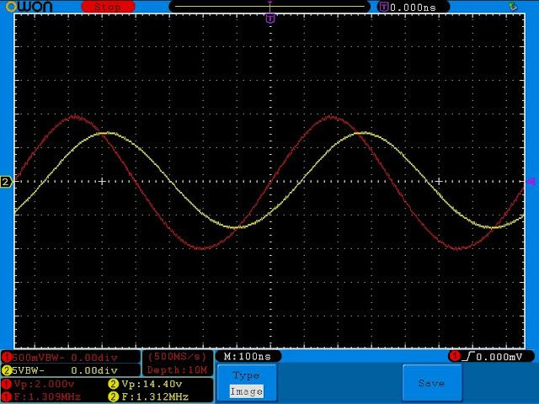

Нижняя граница на частоте 3 Гц:
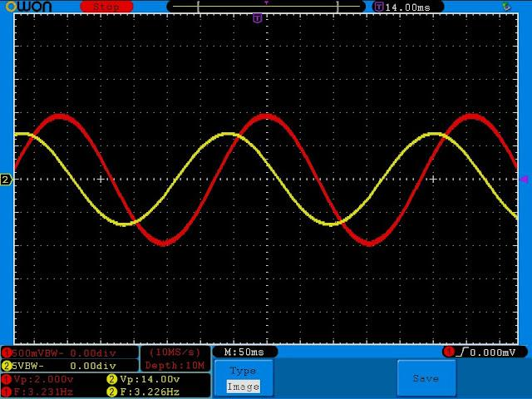

Таким образом, рабочий частотный диапазон каскада (при амплитуде выходного сигнала - 10В): от 3 Гц до 1.3 МГц.

Предварительный усилитель на лампе 6Н1П с источником тока в анодной цепи. Схема и измерения.
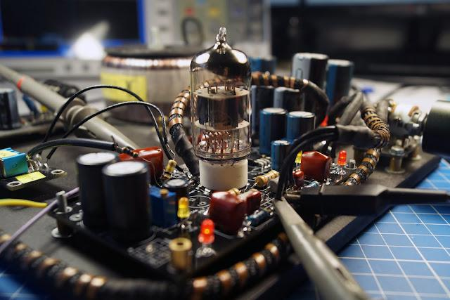
Примечание: описанный модуль лампового усилителя напряжения (его фото в самом низу), пока лежит без дела и неторопливо ищет себе нового владельца). Если вдруг Вас он заинтересует - пишите мне в комментариях, либо в соц.сетях (ссылки на них в конце статьи). А еще есть пара лишних пустых плат:)

Подопытная схема:
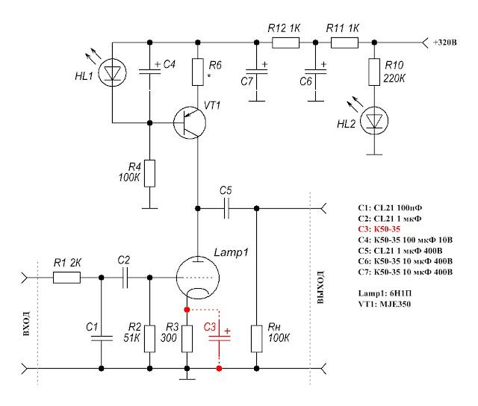

Это ламповый каскад с общим катодом и источником тока в аноде. От очень распространенной схемы с резистором в аноде он выгодно отличается возможностью изменять режимы лампы в значительно более широких приделах, точнее настраивая под задачу, и в конце-концов получать недостижимые для обычного лампового резистивного каскада результаты.
В схеме стоит лампа 6Н1П - достойный и доступный представитель ламповой братии. Если верить форумам и отзывам некоторых любителей ламп, главный ее недостаток - низкая цена и наличие в продаже в очень больших количествах. Из-за недостатка элитарности и уникальности ее часто объявляют негодной для звука:).
Впрочем, на 6Н1П свет клином не сошелся, и в схему, можно поставить любой другой триод. 6Н23П, 6Н6П, 6Н2П, 6Н8С и т.д... каждый может выбирать лампу на свой вкус). Все, что нужно будет сделать - изменить резистор R3 и отрегулировать источник тока резистором R6.
Кстати, очень хорошо с источником тока в аноде работает лампа 6Н23П. Особенно при низких напряжениях питания. Во всяком случае, гораздо лучше чем при тех же напряжениях, но с анодным резистором. Уже как два месяца хочу эти данные отдельной статьей опубликовать, но что-то никак не получается :(.

Вернемся к лампе 6Н1П:

Измерения проводились для девяти случаев. Ток покоя (Ia), принимал одно из трех значений: 4.2 мА, 7.0 мА, 9.0 мА. Для каждого из них повторялись измерения с тремя значениями нагрузки Rн: 10 кОм, 50 кОм, 100 кОм. Для всех сочетаний Ia и Rн снимались спектры искажений при пяти разных уровнях выходного сигнала (Uвых.амп.): 2.5 В, 5 В, 10 В, 20 В, 40 В (амплитудные значения).
Значения Rн и Uвых.амп. выбраны такими, какие встречаются или могут встретиться в наших гибридных и чисто ламповых усилителях. Анодный ток ограничен сверху допустимой мощностью лампы. Снизу же ограничения, как такового, нет, но при значениях менее 4 мА искажения во всех измерениях имеют длинный спектр, и потому для нас не имеют практической ценности и противопоказаны к применению.
Все результаты свел в графики, а их в свою очередь собрал в один большой рисунок:). Ряды сгруппированы по сопротивлению нагрузки, столбцы - по току покоя. Спектры искажений для разных уровней выходного сигнала нарисованы разными цветами. Возможно, такое оформление перегружено и не очень удобно для восприятия, но лучше демонстрирует основные закономерности.

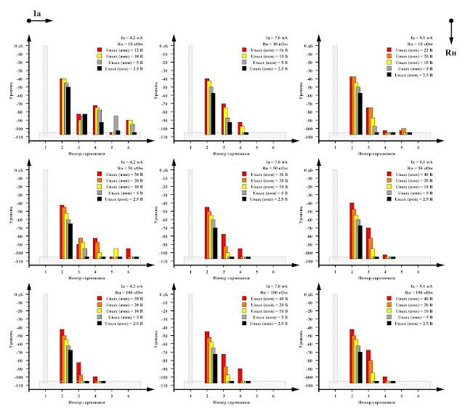

Примечание: в обычном каскаде (с резистором в аноде), из-за того что ток покоя и сопротивление нагрузки лампы жестко связаны, режимы, соответствующие двум нижним рядам графиков, недоступны. Придется довольствоваться режимами близкими к трем верхним, или понижать ток анода.
а вот результаты представленные в виде таблицы :
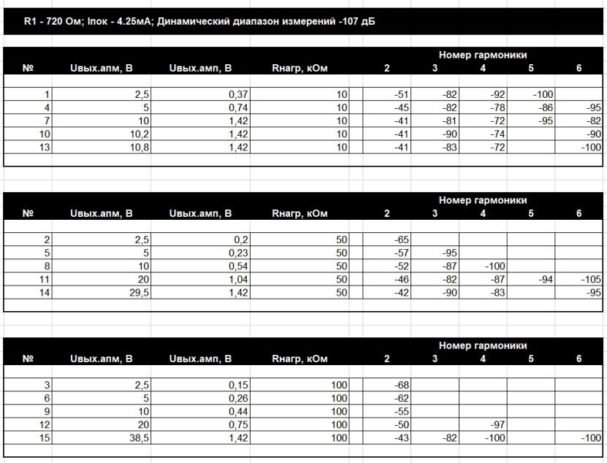

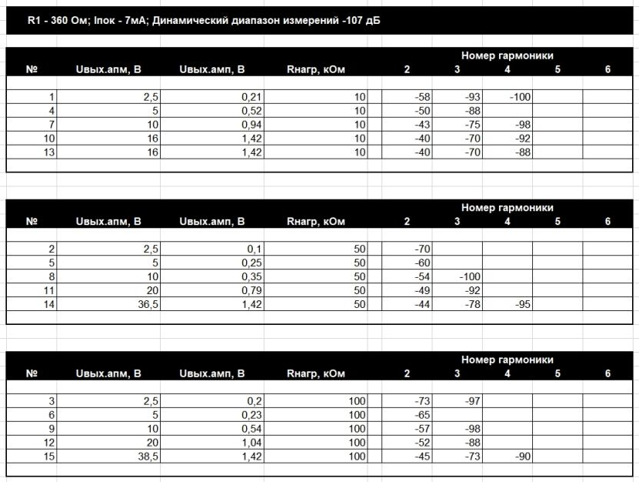

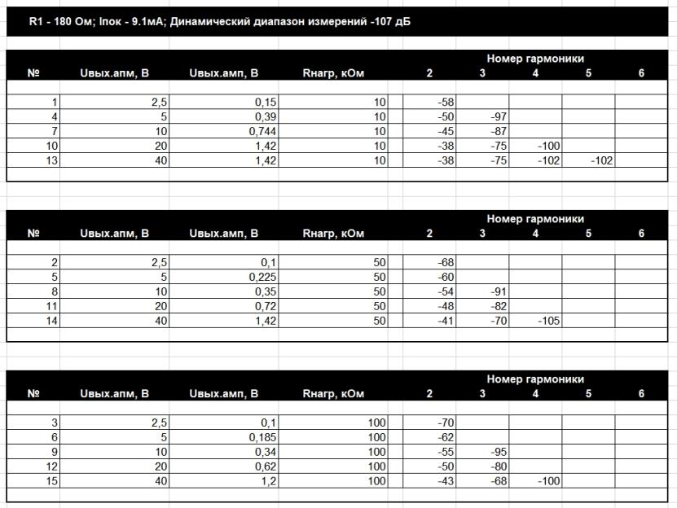
Чуть-чуть о том, что же тут видно:
Вообще я хотел только показать результаты, а выводы оставить за пределами статьи. В конце-концов каждый может сделать их сам:). Но после размышлений все же посчитал необходимым обозначить некоторые очевидные закономерности:

1. Вполне ожидаемо, уровень искажений падает, когда растет сопротивление нагрузки. Но чем выше ток анода лампы (а вместе с ним и ее крутизна), тем менее заметно влияние нагрузки на искажения. Поэтому в гибридных усилителях, в которых к выходу лампового предварительного усилителя подключается полупроводниковая схема с невысоким входным сопротивлением, необходимо увеличивать анодный ток лампы.

2. Можно взглянуть на ситуацию и под иным ракурсом: ток анода сильно влияет на уровень и спектр искажений, но чем выше сопротивление нагрузки, тем меньше это влияние заметно. Т.е. в чисто ламповых схемах, в которых сопротивление нагрузки может быть очень высоким, ток анода можно снизить, не сильно беспокоясь о проблемах с линейностью.

3. Из графиков хорошо видно, что при работе с амплитудами выходного сигнала до 20 В, лампа 6Н1П почти во всех режимах имеет красивый спектр с низким уровнем и потому хорошо подойдет для гибридных усилителей мощности и отлично для ушников.

Можно было бы продолжить и дальше, но не стану: о самом, нам мой взгляд, главном я уже написал:)
Немного других цифр:
Не меньше меня интересовал коэффициент усиления по напряжению, его зависимость от выбранного анодного тока и сопротивления нагрузки. Результаты для наглядности опять-таки свел в график:

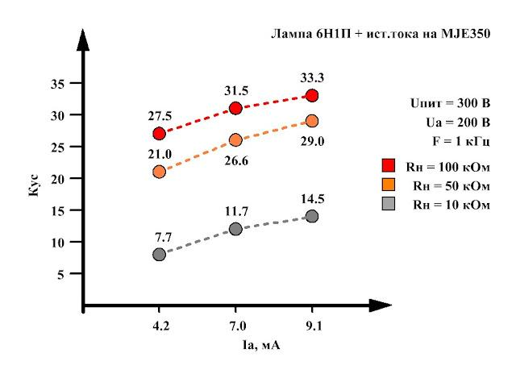

Вывод: нужный коэф. усиления можно легко настроить, меняя сопротивление нагрузочного резистора и анодный ток. Впрочем, чтобы не пострадала линейность каскада, стоит при выборе тока и нагрузки сверяться с графиками спектров искажений.

Еще стоит обратить внимание на то что с ростом тока покоя уменьшается напряжение смещения лампы (напряжение на резисторе R3). А вместе с ними и допустимый уровень входного сигнала. Напряжения смещения и соответствующий им сопротивления резистора R3 сведены в график:

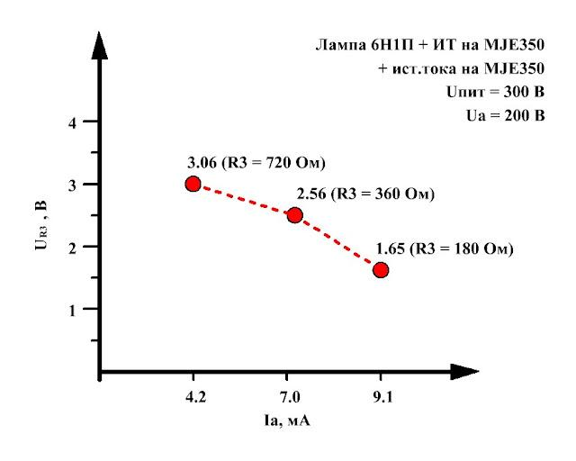

При приближении уровня входного сигнала к величине напряжения смещения Ur3 начинает расти уровень искажений. На приведенных выше спектрах искажений эту закономерность тоже можно обнаружить.

Ну и напоследок: добавлю график, отображающий зависимость выходного сопротивления каскада от тока покоя.

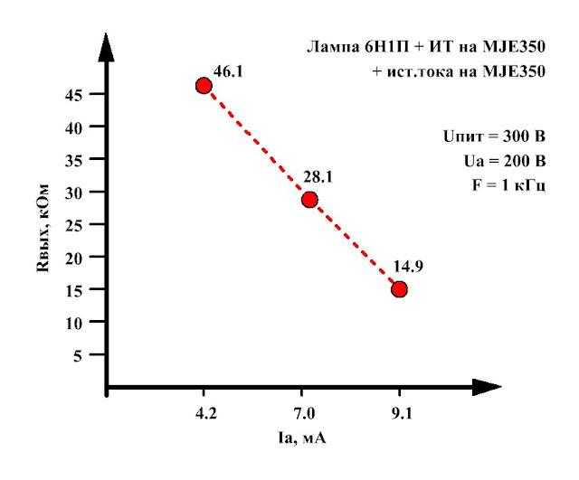

Эти значения будут очень важны при согласовании с последующим каскадом. Особенно в гибридных конструкциях. Но об этом в следующий раз :).
Заключение очень короткое: усилитель прошел проверку:).

А ниже, под фото, в конце статьи, Вы найдете ссылки на другие интересные статьи и на мои профили в соц сетях.
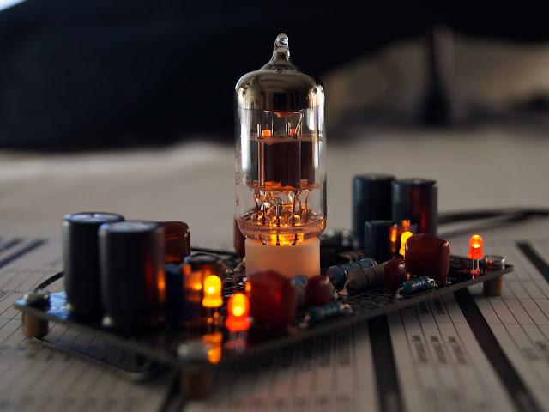

Опять лампа 6Н1П. Опять ламповый предварительный усилитель.
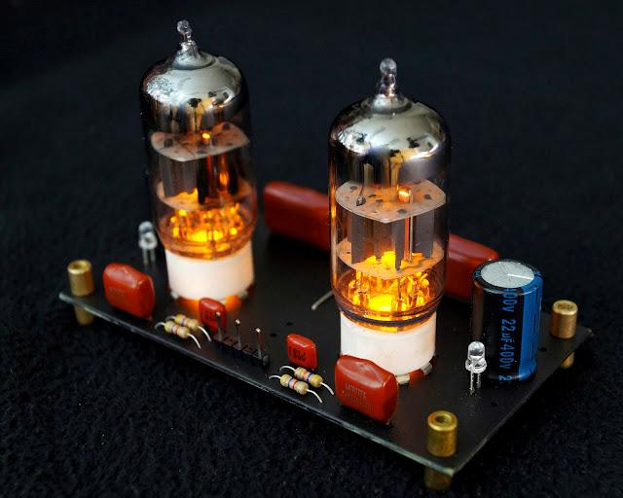

Мне понадобился ламповый предварительный усилитель. Самый простой. От него не требуется высокий коэффициент усиления (а лучше что бы он был пониже), нет необходимости и в низком выходном сопротивлении. Все что нужно: что бы в нем было две лампы (из соображений дизайна) и контролируемый, определенный спектр искажений (это самое важное - оно для звука). Об этом ниже. (Будут схемы и результаты измерений)

Итак для чего мне лампа в усилителе:
- Она частично (или полностью) берет на себя усиление сигнал по напряжению. При этом усиление (по напряжению) в полупроводниковой части можно уменьшить (или отказаться от него вовсе) выиграв в линейности.
- Лампа задает звучание усилителя, внося в него свои искажения.
Да, именно так. Я не согласен с утверждениями что лампы звучат чище, точнее и вносят меньше искажений. Любые, даже самые простые измерения покажут: лампы вносят искажения... очень много искажений. Но уверен: они - не беда, так как именно эти искажения - одна из составляющих "лампового" звука. Лично я против них ни чего не имею :)

Малые искажения и точность воспроизведения не равны приятному звуку. Искажения могут "окрашивать" звук и добавлять ощущения более высокой "детальности" звучания. Утрированно: они работают как подпевка у певцов.

Кроме того, меняя спектр искажений можно менять и характер звучания усилителя. Это хорошо заметно на примере однотактных ламповых усилителей. Большинство из них имеют свое собственное, уникальное, звучание... и очень высокий, характерный именно для них уровень искажений.

Вообще вопрос "должна ли техника вносить в музыку "красивую отсебятину" или только лишь строго и точно воспроизводить входной сигнал?" - вечный повод для споров. Я уверен что оба подхода имеют право на жизнь, в зависимости от целей применения усилителя, воспроизводимых музыкальных жанров и, конечно же, предпочтений слушателя.

Но я отвлекся :) Пора вернуться к основной теме.

Ламповый предварительный усилитель

Хотелось применить что-нибудь совсем простое. Вариант с источником тока в аноде отбросил сразу. Параметры у схемы классные, но избыточен коэф. усиления. Его просто некуда будет девать.

Примечание: схеме и результаты измерений в статье:
"Предварительный усилитель на лампе 6Н1П с источником тока в анодной цепи. Схема и измерения"

Второй кандидат: схема проще некуда... обычная с ОК. Для лампы 6Н1П я предпочитаю такой ее вариант:

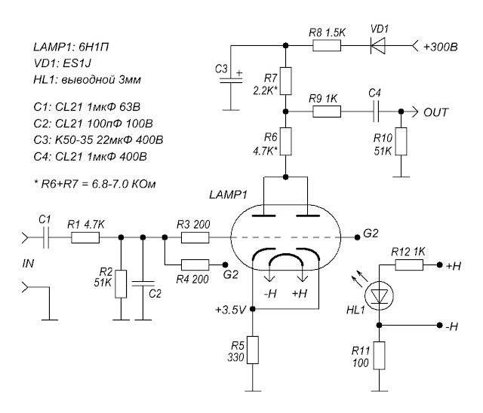

Схема специально для гибрида.

АЧХ.

Она широкая. Нижняя граница может быть хоть на постоянном токе: она определяется лишь входными (C1R2) и выходными (C4R10) цепями. Верхняя граница АЧХ простирается до отметок в сотни килогерц, Зависит от образца лампы, от входных цепей (R1С2), сопротивления источника сигнала и свойств нагрузки.

Коэффициент усиления по напряжению.

Он равен примерно 10-ти (если снимать выходной сигнал непосредственно с анода лампы). В некоторых случаях нужно меньше. Поэтому анодная нагрузка лампы разделена на две части (R6 и R7), а выходной сигнал снимается с их средней точки. Таким образом можно уменьшить выходной сигнал без каких либо негативных последствий.

Соотношение R6 и R7 (оно определяет ослабление выходного сигнала) может быть любым. Главное что бы сумма сопротивлений оставалась равной 6.8-7.0 КОм. Иначе уплывет режим лампы.

Спектр искажений.

Подробными измерениями я занимался давно, когда выбирал оптимальный режим для лампы. Много всего было намеряно. Сейчас же покажу только один график:

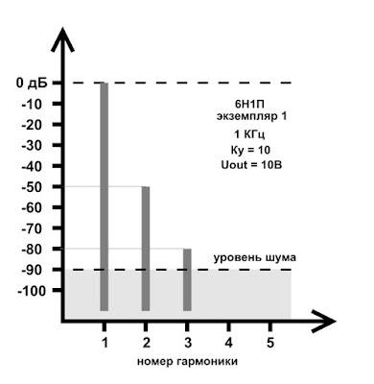

Он показывает спектр и уровень гармоник при амплитуде выходного сигнала 10В (на аноде лампы). На мой взгляд получился красивый, характерный ламповый спектр (только ниже по уровню). Я надеюсь получить легкий окрас звука (это одна из целей), но без потери жанровой "всеядности" усилителя (чем страдают многие чисто ламповые конструкции).... Посмотрим что получится.

Количество ламп (дизайн - тоже важный параметр:))

Их две. По лампе на каждый канал. Это и для схемы не плохо и для дизайна идеально :). Но если кому-то две - много, то можно обойтись одной:

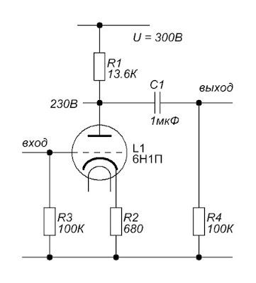

АЧХ, спектры искажений и коэф усиления практически не изменятся.

Кстати, если нужно усиление побольше, то лампа 6Н1П может и это. Нужно лишь немного изменить режим:

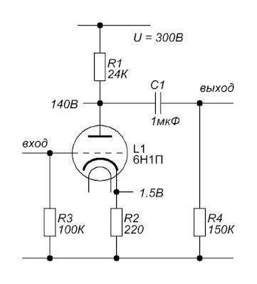

Коэффициент усиления по напряжению вырастет до 20-ти. А вот АЧХ измениться незначительно. Да и спектры искажений останутся все такими же красивыми ламповыми)

Итог

Я остановился на схеме с двумя лампами. Она мне подходит. О том как собирал расскажу в инстаграме (ссылка на профиль в конце статьи). Тут лишь покажу результат:

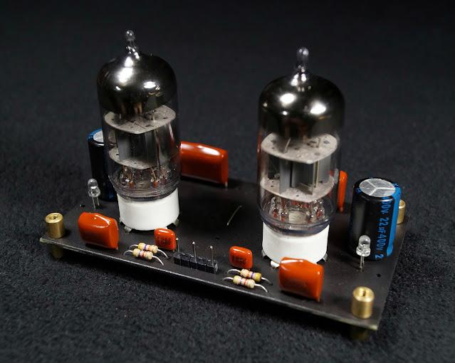

Лампа 6Н23П. В поисках ответов.
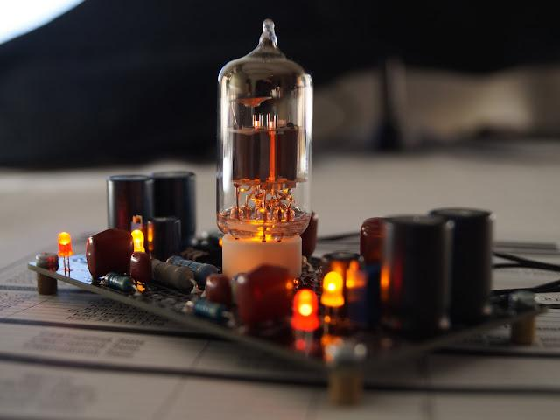

6Н23П. Для усиления звука не предназначена, но применяется на этом поприще часто. Уж не знаю, чем она так хороша для остальных, но меня привлекла своей способностью работать при невысоких питающих напряжениях. Вот только понятия не имею, как она покажет себя в звуке: попытался выяснить перспективы на форумах и в статьях, но это, как обычно, оказалось гиблым делом. Одни лампу рьяно ругают, призывают бросить ее об пол, растоптать в порошок, смести веником в совок и отправить в помойное ведро. Другие, столь же самоотверженно нахваливают и клеят бирку лучшей из лучших... А я просто не знаю, мой опыт работы с 6Н23П невелик и собственного мнения о ее возможностях еще нет... Опять придется начинать, как это каждый раз и случается, собственные эксперименты и измерения.
Каюсь, я немного слукавил. Это не первое знакомство с лампой. Параметры для 6Н23П, включенной в самом обычном резистивном каскаде, уже мерил. И результаты меня разочаровали.
Выдернем те результаты и схему сюда. Возьмем только то, что относится к низковольтному режиму. Схема:

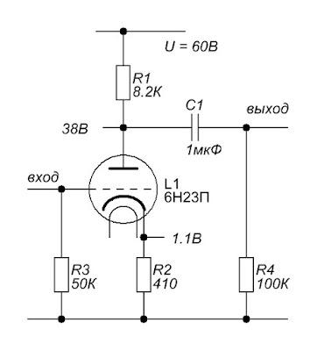

Результаты измерения перерисую в один график, объединив спектры гармоник, полученные при разных амплитудах выходного сигнала:

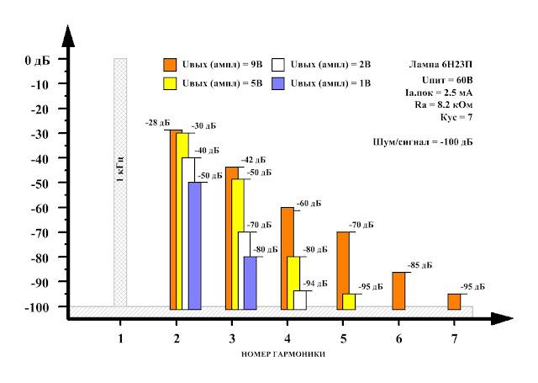
Линейность не очень. Совсем "не очень".... Стоит поднять амплитуду выходного сигнала до 2В, и вот он уже набит гармониками: спектр начинает стремительно удлиняться, а уровень перескакивает отметку в 1%, недвусмысленно намекая: забудь о точном звуке.... Хотя, наверное, субъективно в "ненасыщенных" записях, "деталей" станет больше - гармоники-то слышно :).
Нам такое не подходит. Нужно искать решение. Если рассуждать гипотетически, то выход легко увидеть в увеличении анодного тока (и за компанию с ним крутизны) и/или сопротивления анодного резистора. С их ростом непременно увеличится и линейность. Беда лишь в схеме каскада: при заданном напряжении питания, увеличивая анодный ток, мы непременно должны пропорционально снизить сопротивление анодного резистора, и наоборот... от таких "скомпенсированных" изменений вряд ли стоит ожидать особого прироста линейности....
Примечание: во всем виноват Ом, связавший сопротивление резистора, напряжение на нем и текущий через него ток. Эх-хе-хех...
В этой сложной ситуации нам поможет источник тока, готовый собою подменить анодный резистор:

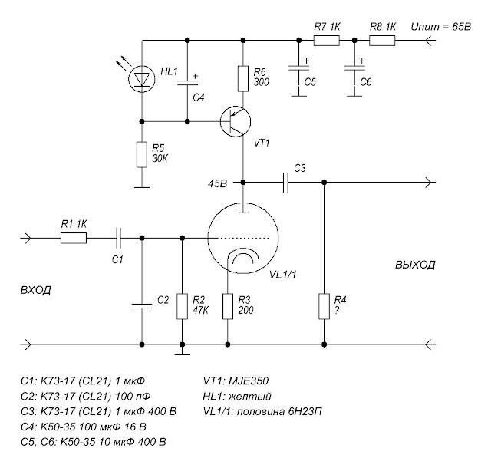

Он настоящий герой: в отличии от обычного резистора, его статическое и динамическое сопротивления не связаны жёстко. Говоря проще: теперь анодный ток и сопротивление анодной нагрузки для полезного сигнала можно увеличивать одновременно.

Но сперва посмотрим как поведет себя 6Н23П, если в новой схеме выставить режимы такие же как в схеме с анодным резистором, которую мы обсуждали выше. Итак: ток анода = 2-2.5 мА, сопротивление анодной нагрузки сигналу = 7-8.2 кОм, напряжение на аноде = 40-45 В.

Примечание: сперва ток источника тока задаем резистором R6, а после, с помощью резистора R3 подгоняем режим лампы так, чтобы правильным стало напряжение на аноде (40-45 В). В обратной последовательности отрегулировать тоже получится). Сопротивление анодной нагрузки определяется и настраивается резистором R4. Он же - входное сопротивление следующего каскада.

Спектры:

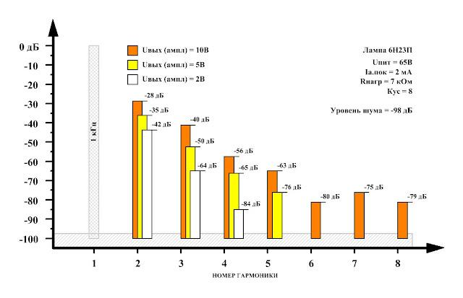
Хм... результат стал хуже? Попробуем сравнить спектры для разных схем при амплитудах выходного сигнала 2 В и 5 В:
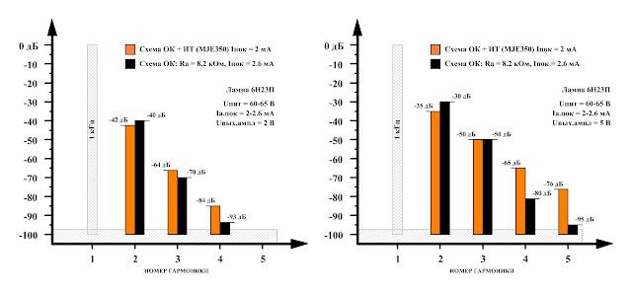
Точно хуже. Так и запишем: Вывод первый - если желаемый режим лампы может быть реализован с использованием анодного резистора, то, возможно, не стоит использовать вместо него источник тока. Линейность может снизиться.
Примечание: вполне возможно результаты сильно зависят от параметров примененных транзисторов. Надо будет проверить.
Впрочем, источник тока мы ставили для того, чтобы получить режимы недоступные схеме с анодным резистором. Вот их-то и стоит мерить. Выставим ток анода 5 мА и проведем цикл измерений для разных сопротивлений нагрузки: 60 кОм, 30 кОм, 10 кОм, 7 кОм. Все эти режимы нельзя получить в каскаде с анодным резистором при напряжении питания 65 В.
Результаты объединил:
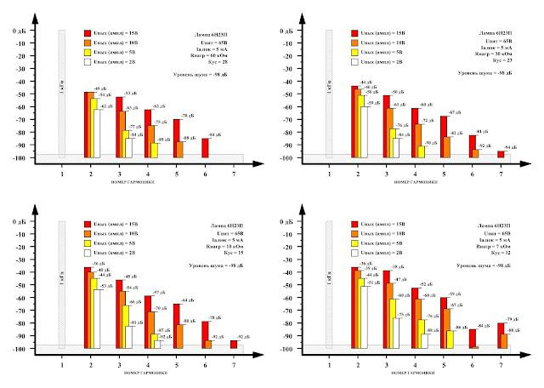

Вот это уже неплохо. Каждый сам сделает для себя выводы, а я лишь хочу обратить внимание на то, что мне показалось интересным.
Первое, что привлекло внимание - график с сопротивлением нагрузки 60 кОм. Вот он отдельно:

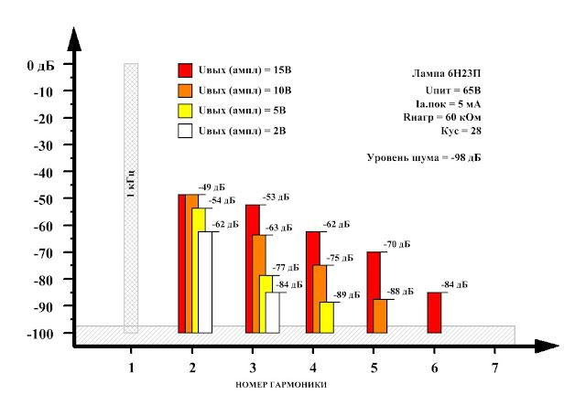
Даже при 15 В на выходе (а это почти полное использование напряжения на источнике тока!) уровень искажений не превышает 0.5 %. Каскад с анодным резистором таким похвастаться не может: уже при 2 В на выходе он имеет более высокий уровень искажений (около 1 %)!
Кстати, при тех же 2 В схема с источником тока имеет нелинейность не выше 0.1 %... Улучшение на порядок.
Примечание: думаю, что именно этот режим имеет наибольшую практическую ценность, так как для обсуждаемых схем, сопротивление нагрузки - это ничто иное как входное сопротивление следующего каскада. А оно и для ламповых, и для полупроводниковых схем легко может быть равным или превышать 60 кОм.
Спектры искажений, полученные для нагрузки 7 кОм, тоже интересны:

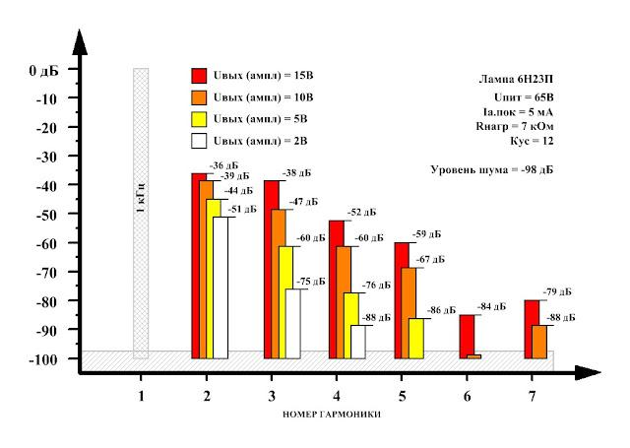Результаты уже не так хороши: низкое сопротивление нагрузки свело к нулю преимущества от высокого динамического сопротивления источника тока. Но повышенный анодный ток в 5 мА (недостижимый в обычном резистивном каскаде, без уменьшения анодного сопротивления) тем не менее делает свое дело: спектры для сигналов с небольшими амплитудами (до 5 В) невысокие. Даже этот режим годится, чтобы построить гибридный усилитель).

Второй вывод: при низком напряжении питания источник тока в анодной цепи - отличный способ повысить анодный ток, динамическое сопротивление нагрузки и в результате линейность схемы.

Дополнение. Прежде чем поставить последнюю точку в этой записи, хочу показать еще один график:
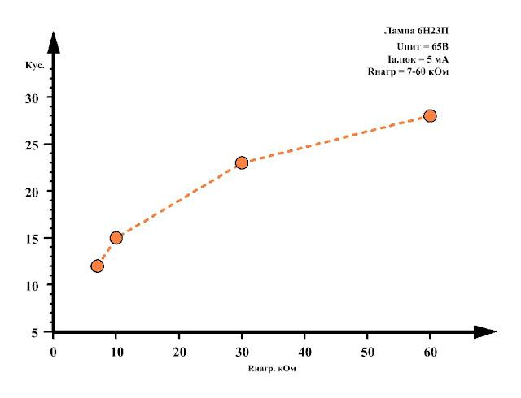
Это зависимость коэффициента усиления (Кус) каскада с источником тока в аноде от нагрузки на его выходе (Rнагр). Усиление, как и должно, снижается вместе с уменьшением сопротивления нагрузки. Но важнее то, что коэффициент усиления, в этой схеме, может, при высоких сопротивлениях нагрузки стремиться к своему теоретическому пределу: к параметру "µ". Резистивный каскад так не умеет.
И это был третий вывод)
Наверное, пора завершать запись. А в следующей посмотрим, как поведет себя источник тока в ламповом каскаде на лампе 6Н23П, но при высоких питающих напряжениях.

Собираем ламповый предварительный усилитель

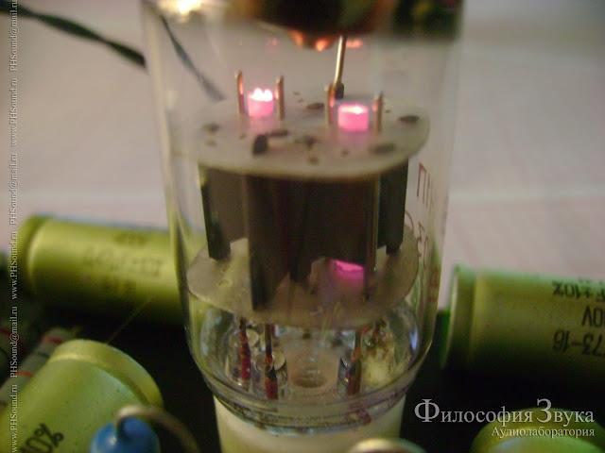
Добрый день.
Хочу продолжить рассказ о ламповом предусилителе для гибридного усилителя.
Мы долго выбирали для него лампу и схему (тут и тут). Выбрали 6Н1П в простом резистивном каскаде. Пора собрать прототип.
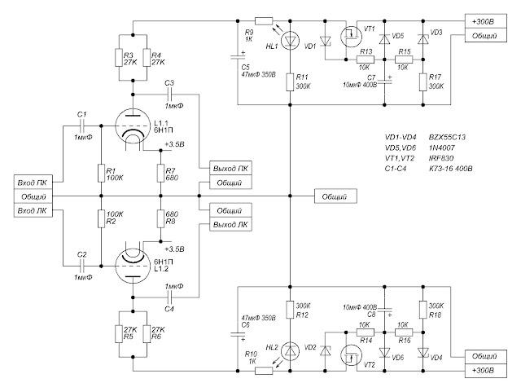

Схема очень простая. Ничего выдумывать мы не стали. В основе, выбранный в прошлый раз, резистивный каскад. В нем нет ничего необычного.
В схему добавили активные фильтры на транзисторах VT1 и VT2. Они обеспечивают дополнительную очистку питания. Так как основная фильтрация будет выполняться внешним источником, то схемы фильтров упростили - сделали их одноступенчатыми.

Питать накал планируем от внешнего стабилизированного источника. Использование мощной фильтрации всех напряжений обеспечит отсутствие фона.
Пора собирать
С платой прототипа все как обычно: рисуем, печатаем, переводим, травим, сверлим и мелкой шкуркой зачищаем... После этого респиратор на лицо, баллончик с черной термостойкой краской в руки... красим плату в черный цвет. Так ее не будет видно в корпусе собранного усилителя.

Откладываем плату в сторону: пусть сохнет. Пора перетрясти коробки и подобрать детали. Часть компонентов новые, другие - выпаиваем из ранних прототипов (ну не пропадать же хорошим, практически новым компонентам?!).

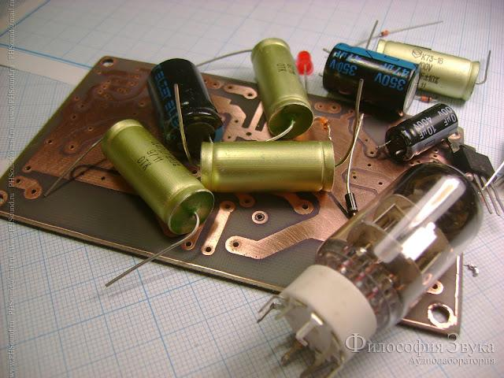
Примечание: паять удобнее, начиная с самых низкопрофильных компонентов и переходить к более высоким. Т.е. первыми паяем диоды, стабилитроны, потом резисторы, панельку под лампу, конденсаторы и т.д... Мы, конечно, нарушили эту последовательность и паяли так как придется:)

Установили конденсаторы. В данном проекте использованы отечественные К73-16. Хорошие конденсаторы. Мы проводили для них серию измерений спектров их нелинейности в разных режимах. Результаты порадовали. Об этом мы обязательно когда-нибудь напишем.

Примечание: При пайке ламповой панельки в нее обязательно надо вставить лампу. Если этого не сделать, то после сборки могут возникнуть проблемы с установкой лампы. В некоторых (самых "тяжелых" случаях) можно даже цоколь лампы повредить.

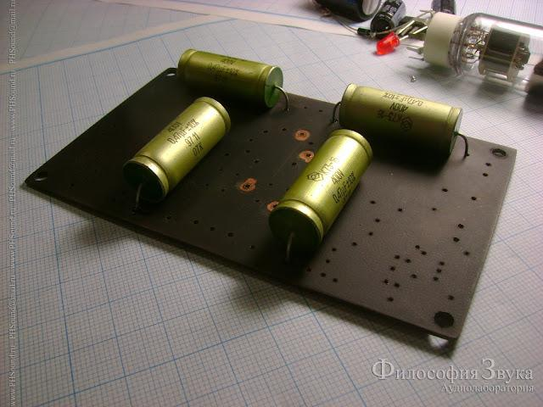
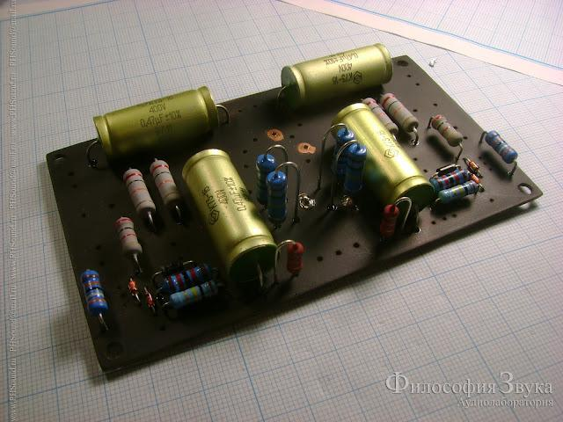Ставим панельку и электролитические конденсаторы.
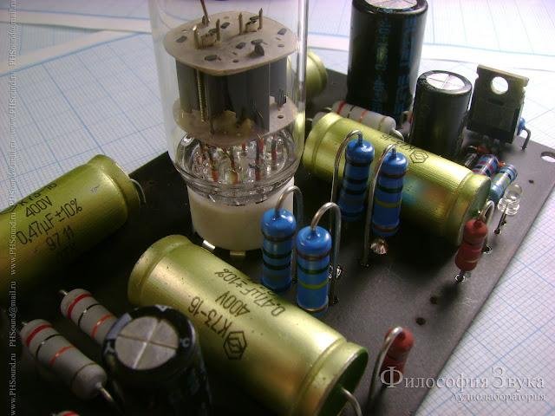
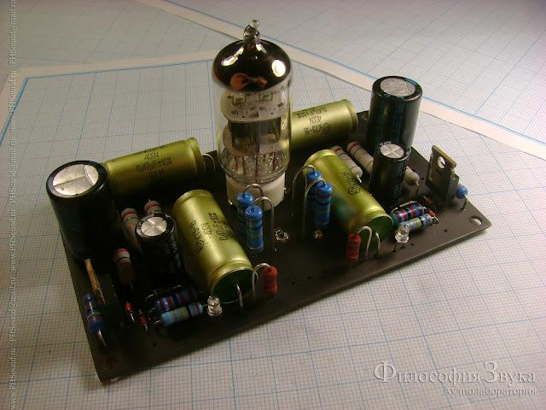
Проверяем
Схема простая, и вероятность ошибки минимальна. Но проверить надо. Подключаем усилитель к источнику питания и включаем:

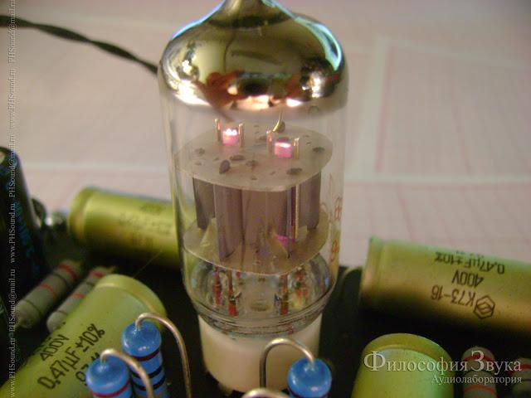

10 секунд - полет нормальный... 20... 30... все нормально: ничего не взорвалось и не задымилось. Накал спокойно светится, защиты тестового источника питания не срабатывают. Можно облегченно выдохнуть и проверить режимы: все отклонения в допустимых пределах для непрогретой лампы.

После 10-минутного прогрева все параметры установились и вышли к расчетным значениям. Рабочая точка выставлена.

Раз все хорошо, то можно продолжить. На вход подключаем источник тестового сигнала. На выход - резистор имитирующий входное сопротивление усилителя мощности. Включаем и промеряем все основные параметры каскада.

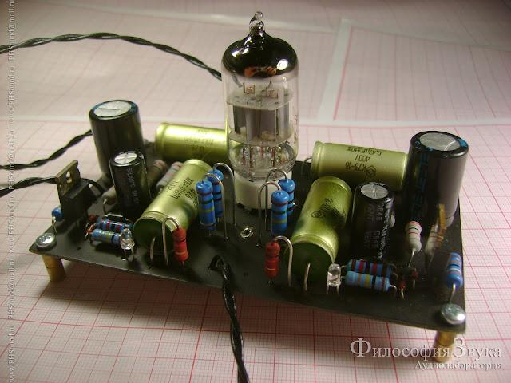

Все в пределах нормы. Искажения и коэффициент усиления совпали с тем, что было получено в предыдущей статье. Фона нет.

Вот и готов наш ламповый предусилитель. Пора переходить к созданию для него мощного выходного буфера на транзисторах. С тем же успехом его можно использовать и в чисто ламповой конструкции. Для этого понадобится сделать для него мощный ламповый выход.

Возможно имеет смысл сделать универсальный ламповый предусилитель (может быть в виде конструктора), для использования в ламповых и гибридных конструкциях?
С уважением, Константин М.

